Положение о проведении

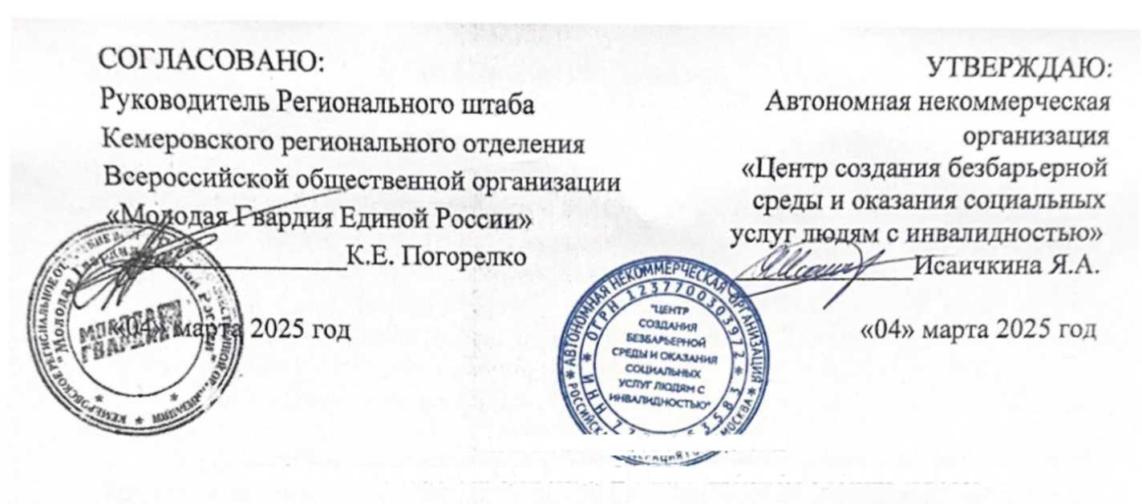

Мобильного форума для людей с нарушением зрения «Я могу».

1. Общие положения

1. Настоящее положение о проведении мобильного форума для людей с нарушением зрения «Я могу» определяет цель и задачи, сроки и место проведения, условия участия в форуме, порядок проведения форума.
2. Мобильный форум для людей с нарушением зрения «Я могу» (далее -Форум) представляет собой серию из трех форумов на территории городов Кемеровской-области Кузбасса (г. Кемерово, г. Новокузнецк и г. Белово). Форум проводится в рамках реализации проекта социального воздействия «Видимые возможности».

1.3. Организаторами Форума являются:

- Автономная некоммерческая организация «Центр создания безбарьерной среды и оказания социальных услуг людям с инвалидностью»;

- Кемеровское региональное отделение Всероссийской общественной организации «Молодая Гвардия Единой России».

2. Цели и задачи Форума

2.1. Цель Форума:

Создание условий для самореализации, профессионального и творческого развития людей, имеющих инвалидность по зрению I, II, III группы и их ближайших родственников людей.

2.2. Задачи Форума:

2.2.1. Информирование участников форума о мерах поддержки для инвалидов по зрению, консультирование по вопросам прав людей с инвалидностью и возможностях бесплатного обучения и сопровождения в трудоустройстве при участии в проекте социального воздействия «Видимые возможности»;

2.2.3. Информирование участников форума о возможностях участия в  
деятельности Кемеровского регионального отделения BOO «Молодая Гвардия  
Единой России»;

2.2.4. Развитие социальной активности у людей, имеющих инвалидность по

зрению I, II, III группы и их ближайших родственников людей.

3. Сроки и место проведения Форума

3.1. Форум проводится в период с 15 марта 2025 года по 29 марта 2025 года в трех городах Кемеровской области-Кузбассе: городе Кемерово, городе Новокузнецк, город Белово.

3.1.1, В городе Кемерово Форум пройдет 15 марта 2025 года с 10:00 до 14:00 ч.  
3.1.1.1. Место проведения: Кемеровская область-Кузбасс, г. Кемерово, улица

Ноградская, дом 7, Штаб общественной поддержки Единой России.

3.1.2. В городе Белово Форум пройдет 22 марта 2025 года с 10:00 до 14:00 ч.  
ЗЛ.2.1. Место проведения: Кемеровская область-Кузбасс, г. Белово, улица

Пролетарская, дом 1/1, Физкультурно-оздоровительный комплекс «Металлург».

1. В городе Новокузнецк Форум пройдет 29 марта 2025 года с 10:00 до 14:00 ч.
2. Место проведения: Кемеровская область-Кузбасс, г. Новокузнецк, проспект Кузнецкстроевский, дом 1, МАУ «Многофункциональный культурно-досуговый комплекс центрального района».

4. Участники Форума

1. Люди, в возрасте от 18 до 60 лет, имеющие инвалидность по зрению I, II, III группы, проживающие и имеющие постоянную или временную регистрацию на территории Кемеровской области-Кузбасса.
2. Родственники людей, имеющих инвалидность по зрению I, II, III группы, проживающие и имеющие постоянную или временную регистрацию на территории Кемеровской области-Кузбасса!
3. Для участия в Форуме необходимо заполнить заявку на участие в форуме в Яндекс-форме по ссылке <https://forms.vandex.ru/u/67bfl00beb614617f8a59743/> или связаться с организаторами Форума по телефону: 8-995-443-90-40.

|  |  |
| --- | --- |
| Время | Событие  г |
| 10:00-10:30 | Регистрация участников |
| 10:30-11:00 | Церемония открытия форума. Вступительное слово организаторов |
| 11:00-11:30 | Лекция от Консультанта по социальной реабилитации |
| 11:30-12:00 | Мастер-класс по'планированию мероприятий от активистов BOO «Молодая Гвардия Единой (России» |
| 12:00-13:30 | Творческий мастер-класс по изготовлению тактильной книги |
| Открытые индивидуальные консультации с юристом но вопросам соблюдения прав людей с инвалидностью по зрению |
| Консультация с менеджером проекта социального воздействия «Видимые возможности», об условиях и преимуществах участия в проекте. Регистрация на участие в проекте |
| Кофе-пауза |
| 13:30-13:45 | Промоакция |
| 13:45-14:00 | Церемония закрытия форума |

5. Унифицированная программа Форума

6. Промоакция

1. Промоакция - распределения среди участников форума случайным образом 3-х подарков от организаторов форума.
2. Для участия в промоакции необходимо:

* быть участником Форума;
* физически присутствовать в момент проведения промоакции;

- по факту посещения всех локаций Форума, передать организаторам заполненный отрывной корешок, полученный при регистрации на форуме.

6.3. Определение победителей промоакции происходит случайным образом при  
помощи лототрона.

6.4. Список призов от организаторов:

- умная колонка Яндекс Станция Мини без часов с Алисой на YaGPT, 10 ВТ;

- комплект брендированной одежды с логотипом проекта «Видимые возможности» (2 шт.).

7. Контактная информация организаторов Форума

1. +7 (996)-040-26-77 Барсуков Дмитрий Денисович, руководитель аппарата Регионального штаба Кемеровского регионального отделения BOO «Молодая Гвардия Единой России».
2. +7 (995)-443-90-40 Емельянова Ольга, менеджер по работе с участниками проекта социального воздействия «Видимые возможности».